DĖL PANEVĖŽIO RAJONO SAVIVALDYBĖS TARYBOS 2019 M. SPALIO 31 D. SPRENDIMO NR. T-205 „DĖL VIEŠOSIOS ĮSTAIGOS PANEVĖŽIO RAJONO SAVIVALDYBĖS POLIKLINIKOS PAREIGYBIŲ SĄRAŠO IR VALDYMO STRUKTŪROS PATVIRTINIMO“ PAKEITIMO

2020 m. balandžio 30 d. Nr. T-
Panevėžys

Vadovaudamasi Lietuvos Respublikos vietos savivaldos įstatymo 18 straipsnio 1 dalimi ir atsižvelgdama į VšĮ Panevėžio rajono savivaldybės poliklinikos 2020-04-08 raštą Nr. S-947 „Dėl poliklinikos valdymo struktūros ir pareigybių sąrašo pakeitimo“, Savivaldybės taryba
n u s p r e n d ž i a:
1. Pakeisti viešosios įstaigos Panevėžio rajono savivaldybės poliklinikos valdymo struktūrą, patvirtintą Panevėžio rajono savivaldybės tarybos 2019 m. spalio 31 d. sprendimu Nr. T-205 „Dėl viešosios įstaigos Panevėžio rajono savivaldybės poliklinikos pareigybių sąrašo ir valdymo struktūros patvirtinimo“, ir ją išdėstyti nauja redakcija (pridedama);
2. Pripažinti netekusiais galios viešosios įstaigos Panevėžio rajono savivaldybės poliklinikos pareigybių sąrašo, patvirtinto Panevėžio rajono savivaldybės tarybos 2019 m. spalio 31 d. sprendimu Nr. T-205 „Dėl viešosios įstaigos Panevėžio rajono savivaldybės poliklinikos pareigybių sąrašo ir valdymo struktūros patvirtinimo“, 2.4 ir 10.3 papunkčius.

Renata Valantinienė
2020-04-15

PATVIRTINTA
Panevėžio rajono savivaldybės tarybos
2019 m. spalio 31 d. sprendimu Nr. T-205
(Panevėžio rajono savivaldybės tarybos
2020 m. balandžio 30 d. sprendimo Nr. T-
redakcija)

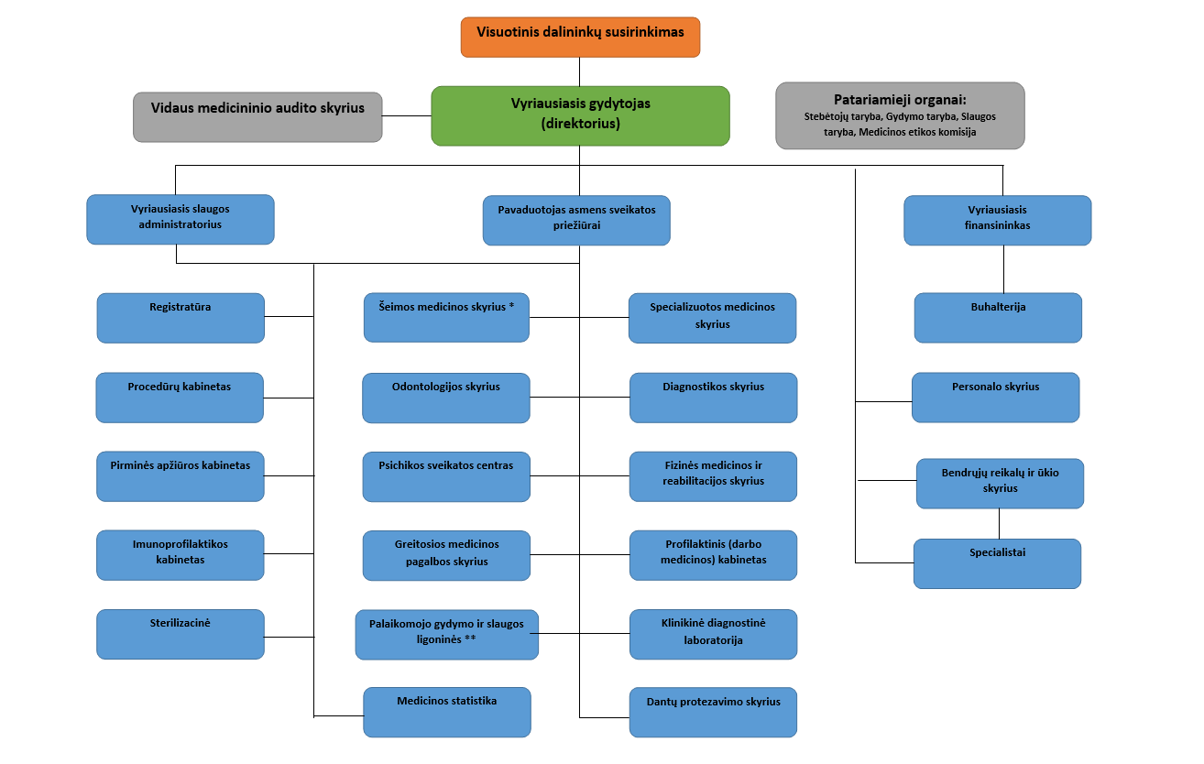
*1. Šeimos gydytojų kabinetai:
1.1. Berčiūnų;
1.2. Paįstrio;
1.3. Smilgių;
1.4.Tiltagalių;
1.5. Vadoklių;
1.6. Poliklinikoje.

2. Ambulatorijos:
2.1. Naujamiesčio;
2.2. Raguvos;
2.3. Ramygalos.

3.Medicinos punktai:
3.1. Bernatonių;
3.2. Daukniūnų;
3.3. Dembavos;
3.4. Ėriškių;
3.5. Gelažių;
3.6. Jotainių;
3.7. Liūdynės;
3.8. Miežiškių;
3.9. Nevėžio;
3.10. Paliūniškio;
3.11. Piniavos;
3.12. Šilagalio;
3.13. šilų;
3.14. Trakiškio;
3.15. Uliūnų;
3.16. Upytės;
3.17. Velžio
** 4. Palaikomojo gydymo ir slaugos ligoninės:
4.1. Ramygalos;
4.2. Naujamiesčio.

PANEVĖŽIO RAJONO SAVIVALDYBĖS ADMINISTRACIJOS
SAVIVALDYBĖS GYDYTOJA (VYR. SPECIALISTĖ)

Panevėžio rajono savivaldybės tarybai

AIŠKINAMASIS RAŠTAS DĖL SPRENDIMO „DĖL PANEVĖŽIO RAJONO SAVIVALDYBĖS TARYBOS 2019 M. SPALIO 31 D. SPRENDIMO NR. T-205 „DĖL VIEŠOSIOS ĮSTAIGOS PANEVĖŽIO RAJONO SAVIVALDYBĖS POLIKLINIKOS PAREIGYBIŲ SĄRAŠO IR VALDYMO STRUKTŪROS PATVIRTINIMO“ PAKEITIMO“ PROJEKTO

2020 m. balandžio 15 d.
Panevėžys

Projekto rengimą paskatinusios priežastys:
VšĮ Panevėžio rajono savivaldybės poliklinikos 2020-04-08 raštas Nr. S-947 „Dėl poliklinikos valdymo struktūros ir pareigybių sąrašo pakeitimo“.
Sprendimo projekto esmė ir tikslai:
Sprendimo projekto tikslas – patvirtinti VšĮ Panevėžio rajono savivaldybės poliklinikos valdymo struktūrą nauja redakcija ir pripažinti netekusiais galios pareigybių sąrašo 2.4 ir
10.3 papunkčius.
Kokių pozityvių rezultatų laukiama:
Laukiami teigiami rezultatai – įvertinus poliklinikos veiklos tikslus, personalo sudėtį, būtiną struktūrai funkcionuoti, turimus finansinius išteklius, atlikus personalo vykdomų funkcijų analizę, siekiant racionaliai panaudoti finansinius išteklius bei žmogiškuosius resursus, reikia pakeisti valdymo struktūrą.
Lietuvos Respublikos sveikatos apsaugos ministro 2019 m. lapkričio 15 d. įsakymu
Nr. V-1296 „Dėl Lietuvos Respublikos sveikatos apsaugos ministro 2008 m. balandžio 29 d. įsakymo Nr. V-338 „Dėl Minimalių asmens sveikatos priežiūros paslaugų kokybės reikalavimų aprašo tvirtinimo“ pakeitimo“ nauja redakcija išdėstytas dokumentas įsigalios 2020 m. gegužės 1 d. Aprašo 9.2 papunktyje nustatyta, kad įstaigoje, kurioje daugiau kaip 50 asmens sveikatos priežiūros specialistų, steigiamas vidaus medicininio audito padalinys.
Iki šiol poliklinikoje atskiro padalinio nebuvo, medicininio audito veiklą vykdė poliklinikos vyriausiojo gydytojo įsakymu sudaryta vidaus medicininio audito grupė. Pasikeitus reikalavimams, būtina struktūroje numatyti Vidaus medicininio audito skyrių bei iš poliklinikos pareigybių sąrašo išbraukti vidaus medicininio audito grupės vadovo pareigybę (naujai įsteigtam skyriui vadovaus skyriaus vedėjas).
Taip pat, poliklinikos vadovybės nuomone, būtina patikslinti įstaigos struktūrą detaliau ir aiškiau apibrėžiant Šeimos medicinos skyriaus horizontalius ryšius – schemoje aiškiai nurodant, kad ambulatorijų bei medicinos punktų darbuotojai priklauso Šeimos medicinos skyriui.
Praktika parodė, kad poliklinikos struktūroje būtina numatyti Personalo skyrių kaip atskirą struktūrinį padalinį, o jo vadovui suteikti daugiau įgaliojimų pavedant vykdyti dalį vadovo funkcijų personalo valdymo srityje. Žmogiškųjų išteklių valdymas yra viena iš kasdieninės vadovo veiklos organizavimo sričių, apimanti personalo planavimą, darbuotojų veiklos, didelio srauto dokumentų valdymą, daugybės situacijų nagrinėjimą prieš priimant sprendimus. Personalo skyriaus vadovui planuojama pavesti kuruoti kasdienius darbus, tokius kaip personalo dokumentų administravimas, kai kurių pozicijų darbuotojų paieška ir atranka, sprendimų priėmimas atostogų suteikimo, keitimo klausimais, kvalifikacijos kėlimo planų tvirtinimas, dokumentų personalo klausimais valdymas, kasdieninių personalo valdymo situacijų sprendimas, koordinavimas, įgyvendinimas ir pan. Šiai pozicijai suteikus daugiau įgaliojimų, žymiai padidėtų vadovo veiklos efektyvumas suteikiant galimybę koncentruotis į strateginių klausimų ir sprendimų priėmimą. Įsteigus Personalo skyriaus vedėjo pareigybę, tikslinga panaikinti personalo vyriausiojo specialisto pareigybę.
Poliklinikos įstatų, patvirtintų Panevėžio rajono savivaldybės tarybos 2017 m. lapkričio
23 d. sprendimu Nr. T-198, 35.5 papunktyje nustatyta, kad visuotinis dalininkų susirinkimas tvirtina įstaigos valdymo struktūrą ir pareigybių sąrašą. Todėl prašoma patvirtinti viešosios įstaigos Panevėžio rajono savivaldybės poliklinikos valdymo struktūrą nauja redakcija ir panaikinti pareigybių sąrašo 2.4. ir 10.3 papunkčius.
Galimos neigiamos pasekmės priėmus projektą, kokių priemonių reikėtų imtis, kad tokių pasekmių būtų išvengta:
Neigiamų pasekmių nėra.
Kokius galiojančius teisės aktus būtina pakeisti ar panaikinti, priėmus teikiamą projektą:
Nėra galiojančių teisės aktų, kuriuos būtina pakeisti ar panaikinti, priėmus teikiamą projektą.
Reikiami paskaičiavimai, išlaidų sąmatos bei finansavimo šaltiniai, reikalingi sprendimui įgyvendinti:
Sprendimo įgyvendinimui lėšos nereikalingos
Kiti, sprendimo rengėjo nuomone, reikalingi paaiškinimai:
Sprendimo projektui nereikalingas antikorupcinis įvertinimas.

Savivaldybės gydytoja (vyr. specialistė) Renata Valantinienė

